INFORME DE FISCALIZACIÓN AMBIENTAL

COMUNIDAD EDIFICIO ALEMANIA

DFZ-2019-1163-IX-PPDA

 | Nombre | Firma
Revisado y Aprobado | LUIS MUÑOZ FONSECA
Elaborado | MIGUEL MORALES LAGOS
DETALLES DE ACTIVIDAD DE FISCALIZACIÓN
FUENTES FIJAS

INFORMACIÓN DEL TITULAR.

Titular | Rut | Identificación de la actividad | Dirección
Comunidad Edificio Alemania | 56.042.780-8 | COMUNIDAD EDIFICIO ALEMANIA | Av. Alemania N° 0650, Temuco

ANTECEDENTES DE LA ACTIVIDAD.

Instrumento | D.S. N° 8/2015 MMA. Plan de descontaminación atmosférica por MP 2,5, para las comunas de Temuco y Padre Las Casas y de actualización del plan de descontaminación por MP 10, para las mismas comunas.
Tipo de Actividad | _x__ Inspección Ambiental _x__ Examen de la Información ____ Medición y Análisis
Fecha de la Actividad | Organismo encargado | Organismo Participante
21/06/2019  (Acta de inspección en Anexo 1). | Superintendencia del Medio Ambiente | ---

DOCUMENTACIÓN SOLICITADA Y ENTREGADA.

N° | Documento solicitado | Plazo de entrega | Fecha entrega | Observaciones
1 | Dada de baja de la caldera a leña, con registro N°370 en la SEREMI de Salud. | --- | --- | Respuesta del titular con fecha 12/07/2019, con el respaldo de la dada de baja de la caldera a leña con registro N°370 de la SEREMI de Salud (ver en Anexo 2).

HECHOS CONSTATADOS.

N° | Exigencia | Hecho constatado y examen de la información
 | D.S. N° 8/2015 MMA, Artículo 3:  Artículo 3.- Definiciones. Para efectos de lo dispuesto en el presente Decreto, se entenderá por: […]  “Caldera: Unidad principalmente diseñada para generar agua caliente, calentar un fluido térmico y/o para generar vapor de agua, mediante la acción del calor.  Caldera existente: Aquella caldera que se encuentra operando a la fecha de entrada en vigencia del presente plan o aquélla que entrará en operación dentro de los 12 meses siguientes a dicha fecha.  Caldera nueva: Es aquella caldera que entra en operación después de los doce meses siguientes a la entrada en vigencia del presente Plan”.  D.S. N° 8/2015 MMA, Artículo 43:  Artículo 43.- Las calderas nuevas, con una potencia térmica nominal menor a 75 kWt, deberán cumplir con el límite máximo de emisión de material particulado y eficiencia que se indican en la Tabla siguiente:  Tabla N°24. Límite máximo de emisión de MP y eficiencia para caldera nuevas menor a 75 KWt.  Las calderas nuevas deberán cumplir con las exigencias establecidas en la presente disposición, desde la fecha de inicio de su operación.  Para acreditar el cumplimiento de la presente disposición, el propietario de la caldera deberá presentar a la Superintendencia del Medio Ambiente, por única vez, al momento de realizar su registro, un certificado de origen del fabricante, que indique que la caldera cumple con lo exigido en la tabla Nº 24.  Se eximen de presentar dicho certificado las calderas nuevas que usan exclusivamente y en forma permanente un combustible gaseoso. | - Se constata una caldera fuera de servicio, de fabricante “Climatización Temuco Ltda.”, de combustible leña y con registro N° 370 en la SEREMI de Salud de La Araucanía.  - De acuerdo a lo informado por el Sr. Patricio Bravo, encargado en el edificio Alemania a la hora de la fiscalización, esta caldera fue desinstalada y dada de baja en el mes de septiembre de 2018 (aproximadamente), lo cual es corregido en la carta de dada de baja con fecha octubre de 2018 (ver Anexo 2).  - Se constata una nueva línea de calefacción que consiste en un sistema de calderas a gas licuado.  - Se constatan operativas 5 calderas a gas de las mismas características, de marca Fondital modelo Tahiti KR 85, certificadas por la SEC (certificado vigente hasta noviembre 2020, ver fotografías 2, 3 y 4).  - De acuerdo a las especificaciones técnicas de las calderas a gas, poseen una potencia térmica nominal de 54 KWt (ver especificaciones en Anexo 3).  - Con fecha 12 de julio del 2019, el titular del Edificio Alemania presenta a esta Superintendencia una carta firmada donde informa a la SEREMI de Salud la dada de baja de su caldera a leña con número de registro 370 del S.S.A.S., la cual fue remplazada por calderas a gas (ver Carta de titular y sus anexos en Anexo 2).
  Tamaño (KWt) | Límite máximo de emisión de MP (mg/m³N) | Eficiencia (%)
  Meno r a 75 KWt | 50 | Mayor o igual a 90

REGISTRO FOTOGRÁFICO.

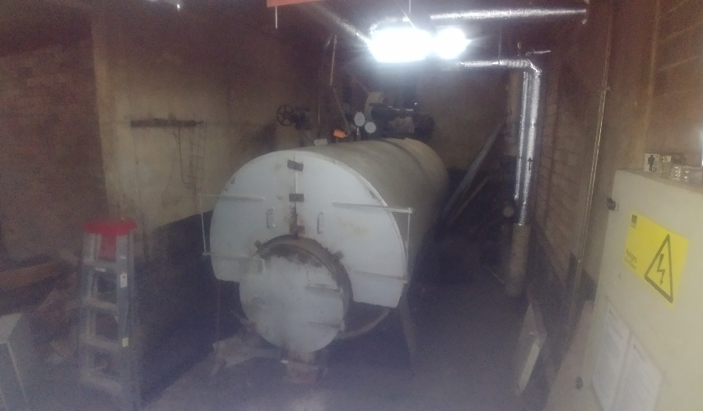 |  | 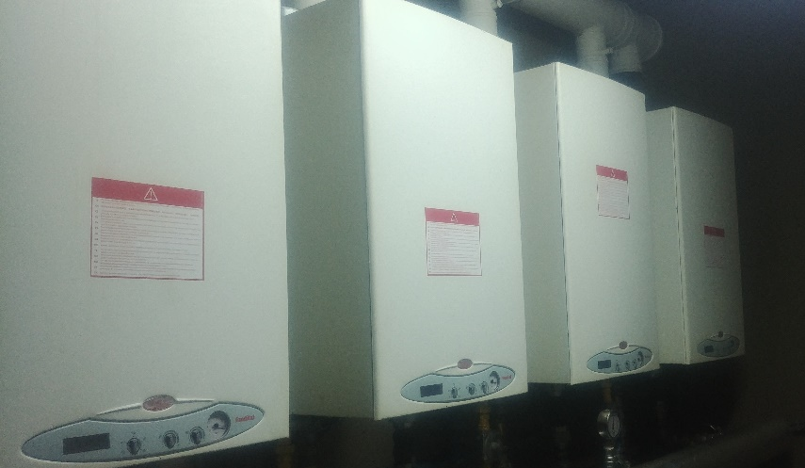
Fotografía N°1 | Fecha: 21/06/2019 | Fotografía N°2 | Fecha: 21/06/2019
Descripción: En la fotografía se observa la caldera a leña con registro N° 370 S.S.A.S., la cual se constata fuera de servicio y se verifica la dada de baja por parte del titular ante la SEREMI de Salud. |  | Descripción: En la fotografía se observan las calderas a gas nuevas (Fondital modelo Tahiti KR 85), instaladas en reemplazo de la caldera a leña antigua, en Edificio Alemania, ubicado en Av. Alemania N°0650 de la ciudad Temuco.
 |  | 
Fotografía N°3 | Fecha: 21/06/2019 | Fotografía N°4 | Fecha: 21/06/2019
Descripción: En la fotografía se observa el modelo de la caldera a gas correspondiente al modelo Tahiti KR 85. |  | Descripción: En la fotografía se observa el “sello verde” de aprobación de la instalación a gas por parte de la SEC.

CONCLUSIONES.

Como resultado de la inspección ambiental de fecha 21 de junio de 2019 y del examen de la información realizado a la Unidad Fiscalizable “Comunidad Edificio Alemania” de Temuco, en el marco del PDA Temuco y Padre Las Casas (D.S. N° 8/2015 MMA), en la siguiente tabla se da cuenta de la siguiente conclusión:

N° Hecho constatado | Artículo | Conclusión
1 | D.S. N° 8/2015 MMA, Artículo 43:  Artículo 43.- Las calderas nuevas, con una potencia térmica nominal menor a 75 kWt, deberán cumplir con el límite máximo de emisión de material particulado y eficiencia que se indican en la Tabla siguiente:  Tabla N°24. Límite máximo de emisión de MP y eficiencia para caldera nuevas menor a 75 KWt.  Las calderas nuevas deberán cumplir con las exigencias establecidas en la presente disposición, desde la fecha de inicio de su operación.  Para acreditar el cumplimiento de la presente disposición, el propietario de la caldera deberá presentar a la Superintendencia del Medio Ambiente, por única vez, al momento de realizar su registro, un certificado de origen del fabricante, que indique que la caldera cumple con lo exigido en la tabla Nº 24.  Se eximen de presentar dicho certificado las calderas nuevas que usan exclusivamente y en forma permanente un combustible gaseoso. | El titular del Edificio Alemania, ubicado en Av. Alemania N°0650 de la ciudad de Temuco, acredita la dada de baja de su caldera a leña (ver Anexo 2), la cual fue reemplazada por 5 calderas a gas instaladas en el interior del edificio (certificadas). Estas calderas de combustible gaseoso se eximen de realizar mediciones discretas de MP, por lo cual el titular da cumplimiento al D.S 8/2015 del MMA.
  Tamaño (KWt) | Límite máximo de emisión de MP (mg/m³N) | Eficiencia (%)
  Meno r a 75 KWt | 50 | Mayor o igual a 90

ANEXOS.

N° Anexo | Nombre Anexo
1 | Acta de inspección ambiental de fecha 21 de junio del 2019 de la SMA.
2 | Respuesta del titular y sus anexos de fecha 12 de julio de 2019.
3 | Especificaciones técnicas de caldera a gas Fondital modelo Tahiti KR 85.

